JA-151IR无线4光束100米对射
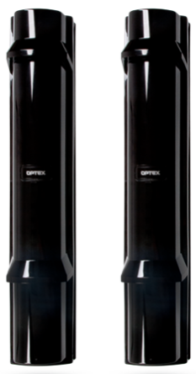
该探测器是JABLOTRON100系统的可选配件之一，设计用于室外环境，探测人体入侵；此探测器采用4光束设计，需同时触发4个光束才能触发警报，并且此探测器加入了了环境识别电路，最大程度降低了误报风险。
技术特点：
室外专用，防水设计
行业独有
4光束100米
电池寿命3年
通讯距离空旷300米
技术参数：
电源：8节LSH20锂电池（3.6V 13Ah）
待机电流：765uA
最大电流：50mA
电池寿命：约3年（120s节电模式）
通讯范围：300米开阔区域
对射距离：60m
安装高度：0.7-1.0米
防护等级：IP55
湿度：95%
温度：-20至60°C
重量：3300g
